УО «Белорусский государственный университет информатики и радиоэлектроники»
Кафедра ПОИТ

Отчет по лабораторной работе №1
по предмету «Теория информации»
Вариант 5

Выполнил:
Харкевич М. А.
Гр. 451004
Проверил:
Болтак С. В

Минск 2026
Вариант 5.

Условие задания:
Написать программу, которая выполняет шифрование и дешифрование текстового файла любого размера, содержащего текст на заданном языке, используя следующие алгоритмы шифрования:
- «столбцовый метод» улучшенный, текст на английском языке;
- алгоритм Виженера, самогенерирующийся ключ, текст на русском языке.
Для всех алгоритмов ключ задается с клавиатуры пользователем.
Программа должна игнорировать все символы, не являющиеся буквами заданного алфавита, и шифровать только текст на заданном языке. Все алгоритмы должны быть реализованы в одной программе. Программа не должна быть написана в консольном режиме. Результат работы программы – зашифрованный/расшифрованный файл/ы. Кроме работы с файлами программа должна предоставлять ввод/вывод шифруемого текста с клавиатуры/на экран.

«Столбцовый метод» улучшенный
- Дымовое тестирование:
Тестовая фраза: He@2llo m6y na454me is ... лда
Ключ: party
Таблица:
P | A | R | T | Y
2 | 1 | 3 | 4 | 5
H | E
L
L | O | M
Y | N | A | M
E | I | S
Шифротекст: EONIHLLYEMASM
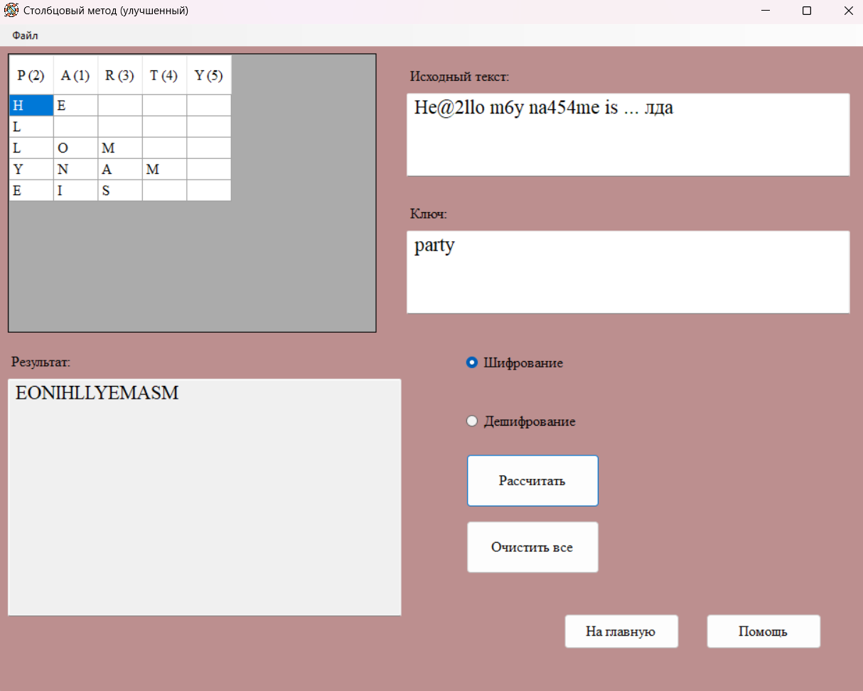
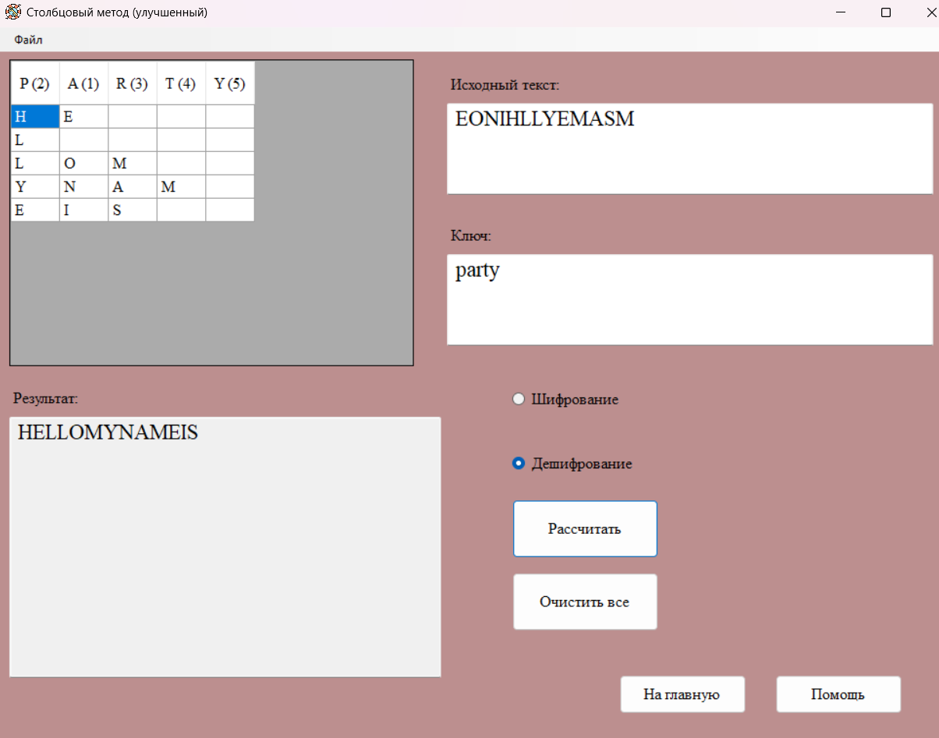
Итог: тест пройден

- Дымовое тестирование:

Тестовая фраза: Information to me
Ключ: today
Таблица:
T | O | D | A | Y
4 | 3 | 2 | 1 | 5
I | N | F | O
R | M | A
T | I
O
T | O | M | E
Шифротекст: OMFAONMITIRTONE
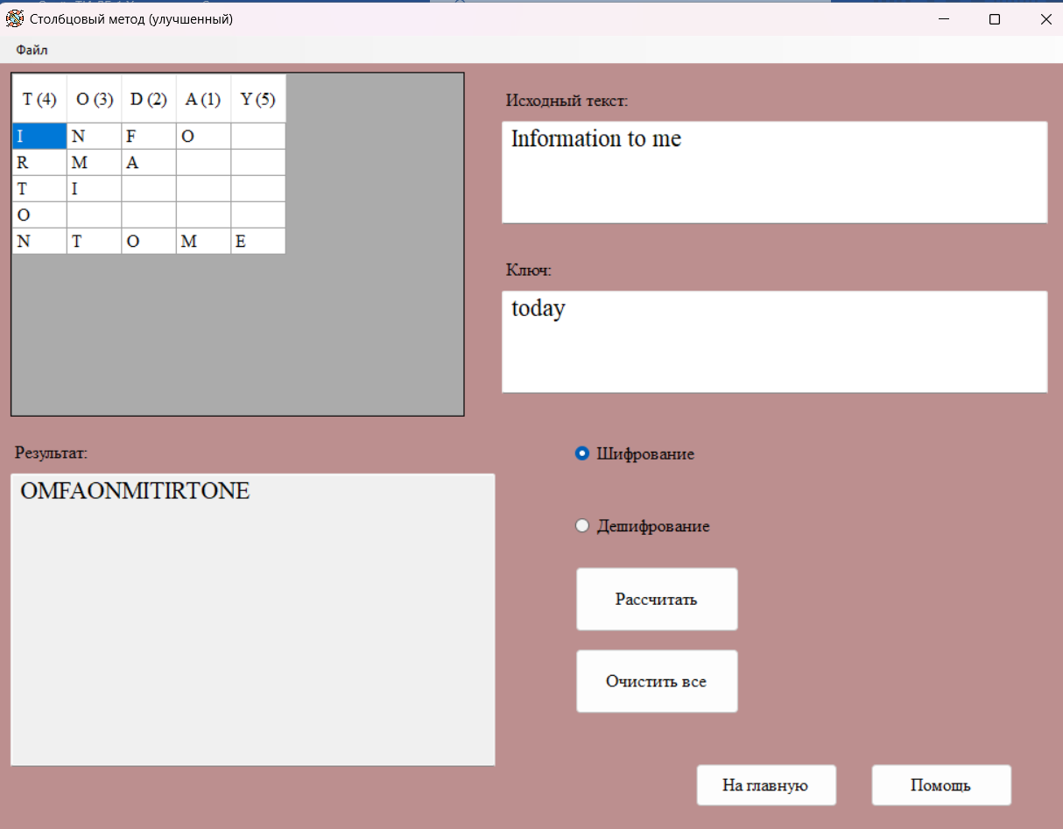
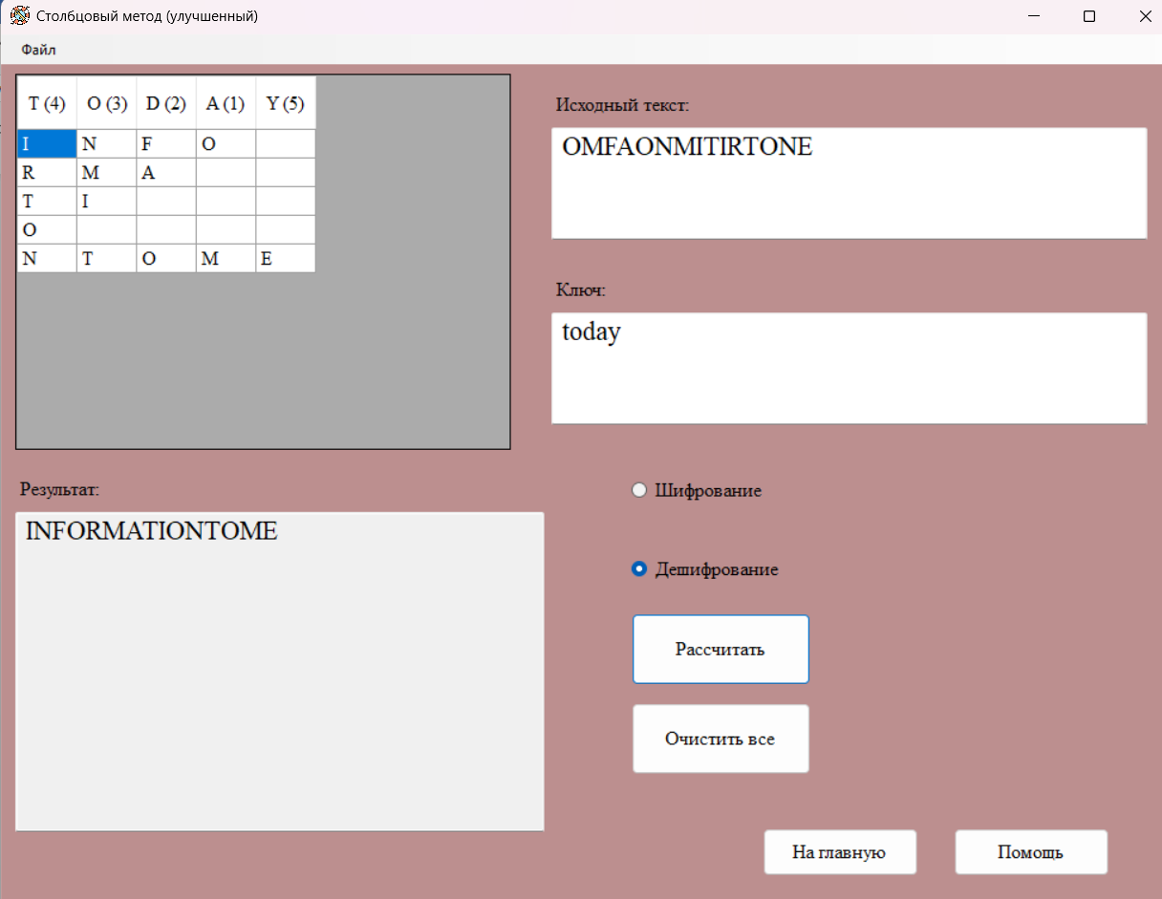
Итог: тест пройден
- Дымовое тестирование:
Тестовая фраза: Information to me
Ключ: toome
Таблица:
T | O | O | M | E
5 | 3 | 4 | 2 | 1
I | N | F | O | R
M | A | T | I
O | N
T | O | M
E
Шифротекст: ROINANOFTMIMOTE
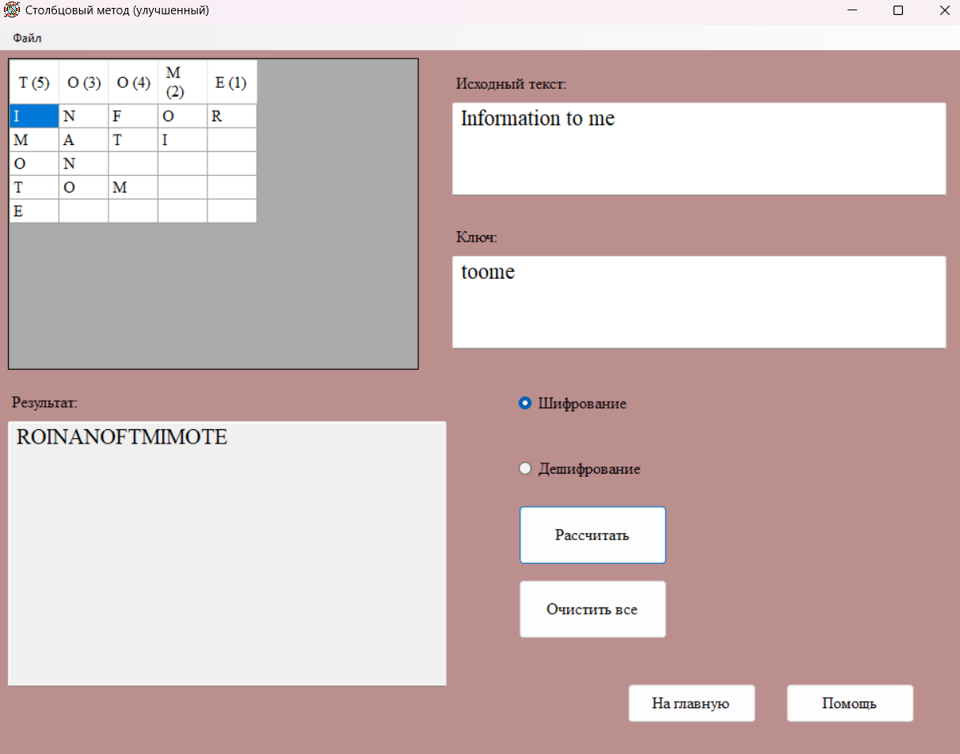
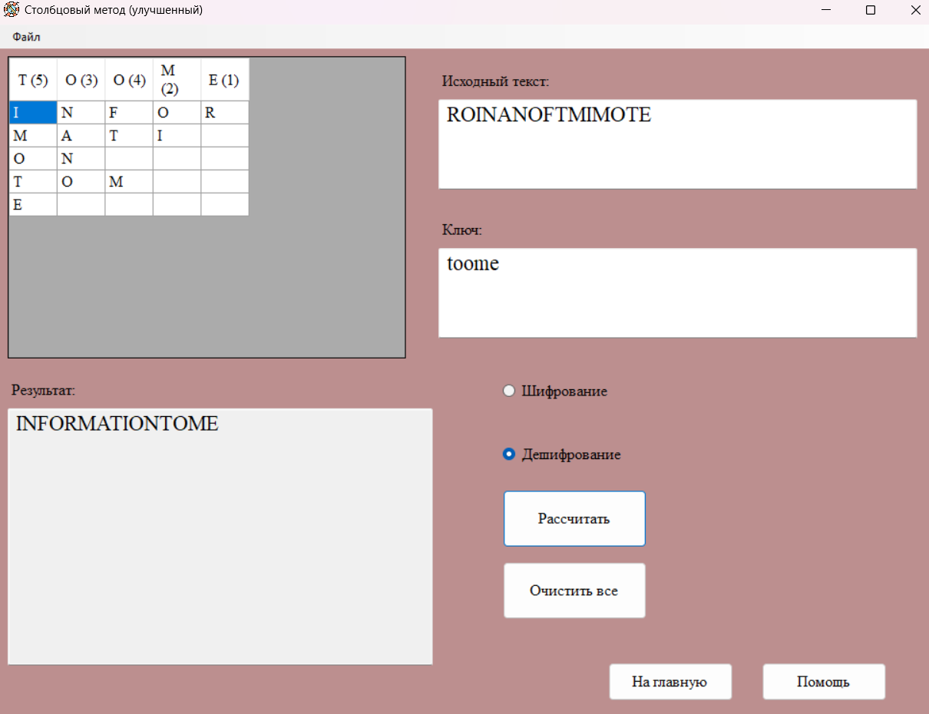
Итог: тест пройден

- Крайнее значение ключа:
Тестовая фраза: good day
Ключ: t
Таблица:
T | T | T | T | T
1 | 2 | 3 | 4 | 5
G
O | O
D | D | A
Y
Шифротекст: GODYODA
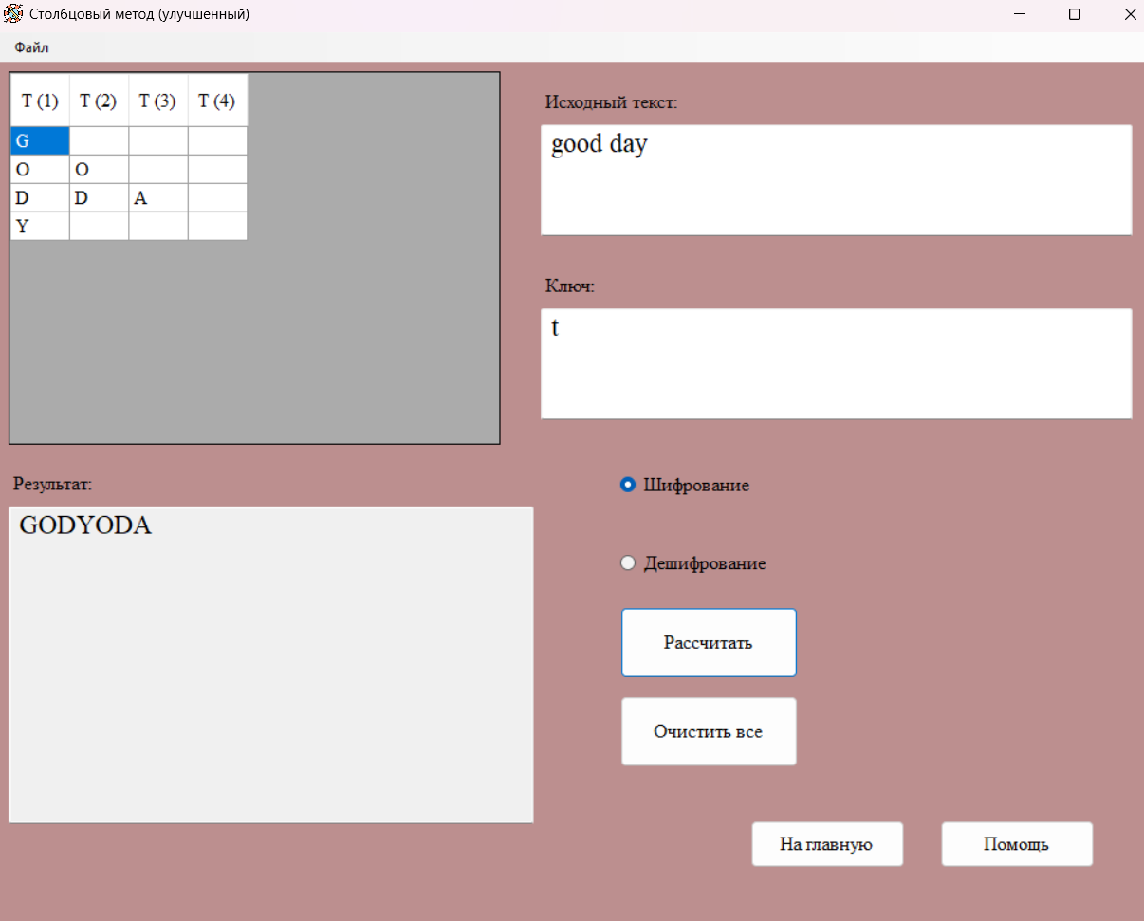
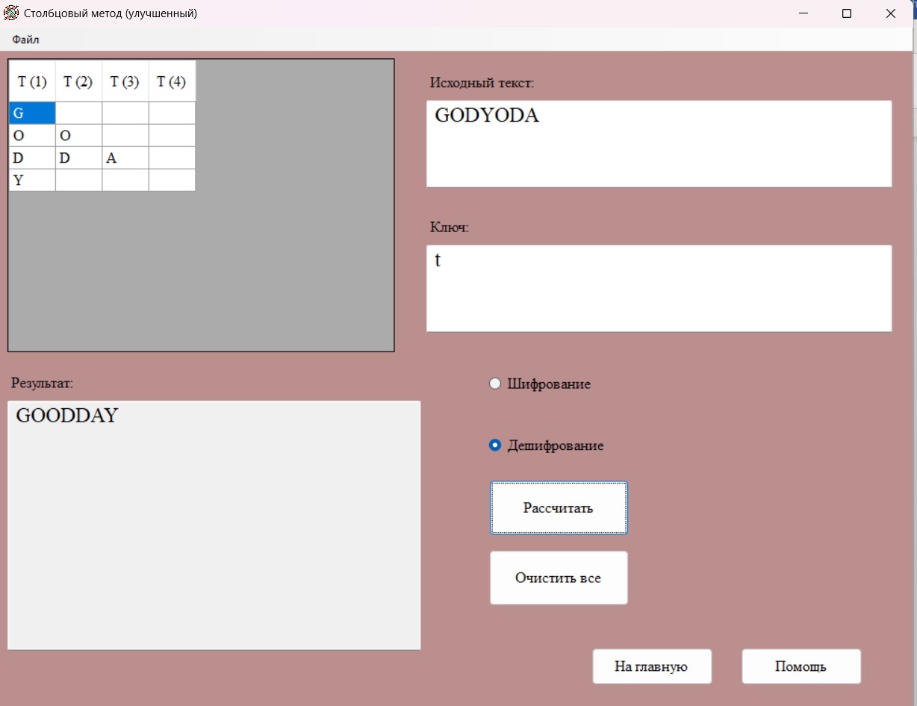
Итог: тест пройден

- Крайнее значение ключа:
Тестовая фраза: WEDNESDAY
Ключ: THIS IS HAPPY DAY
Таблица:
T | H | I | S | I | S | H | A | P | P | Y | D | A | Y
12 | 4 | 6 | 10 | 7 | 11 | 5 | 1 | 8 | 9 | 13 | 3 | 2 | 14
W | E | D | N | E | S | D | A
Y
Шифротекст: AEDDENSWY
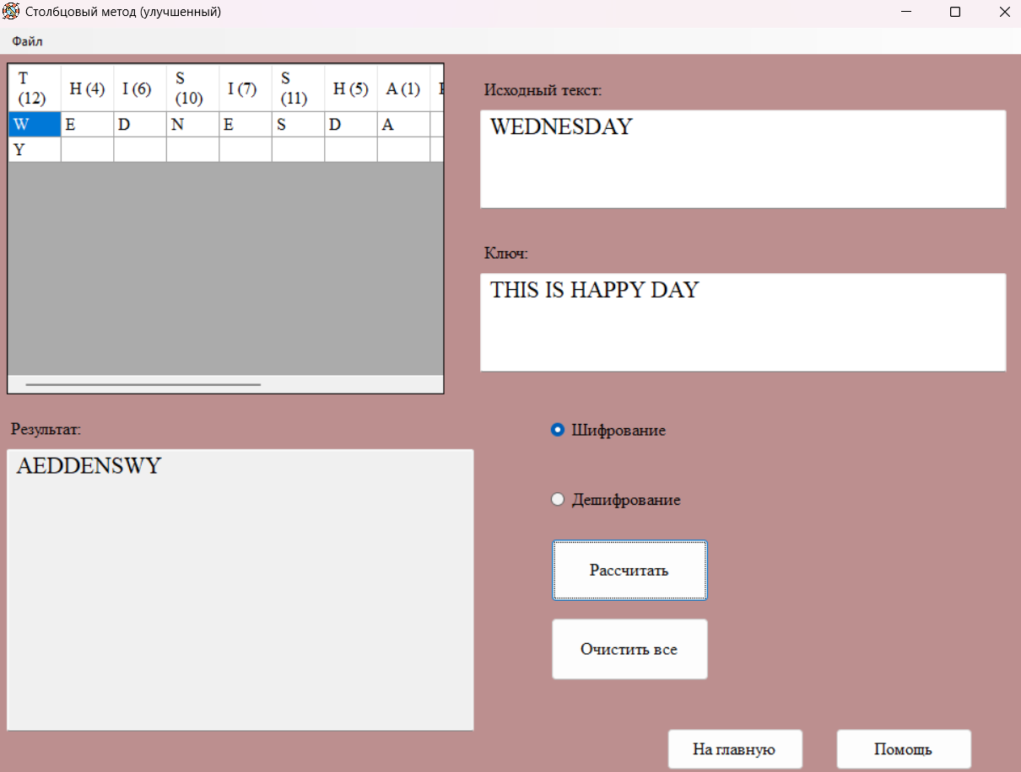
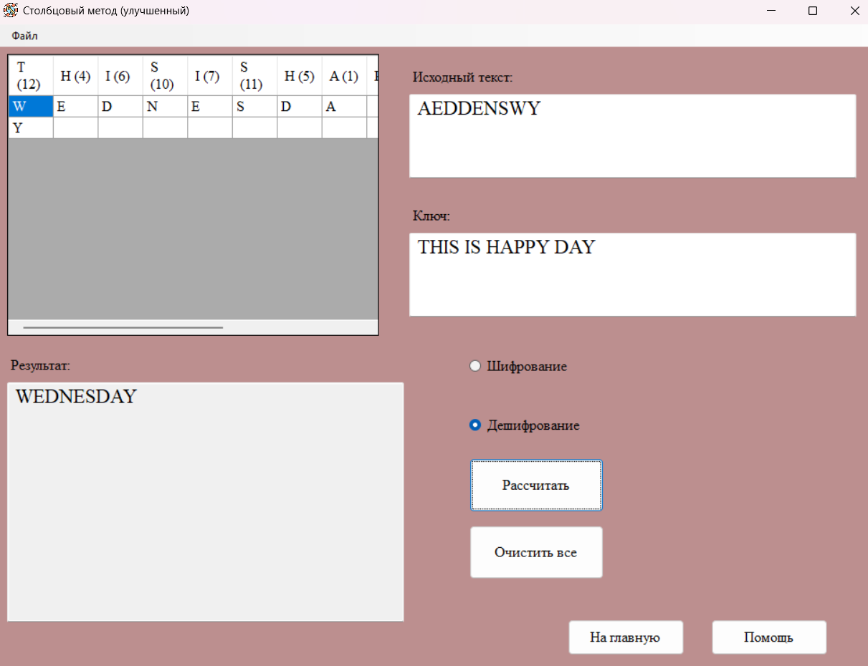
Итог: тест пройден

- Значение ключа с недопустимыми символами:
Тестовая фраза: Good job
Ключ: H3434 -23*2 аоа OUSE
Таблица:
H | O | U | S | E
2 | 3 | 5 | 4 | 1
G | O | O | D | J
O
B
Шифротекст: JGOBODO
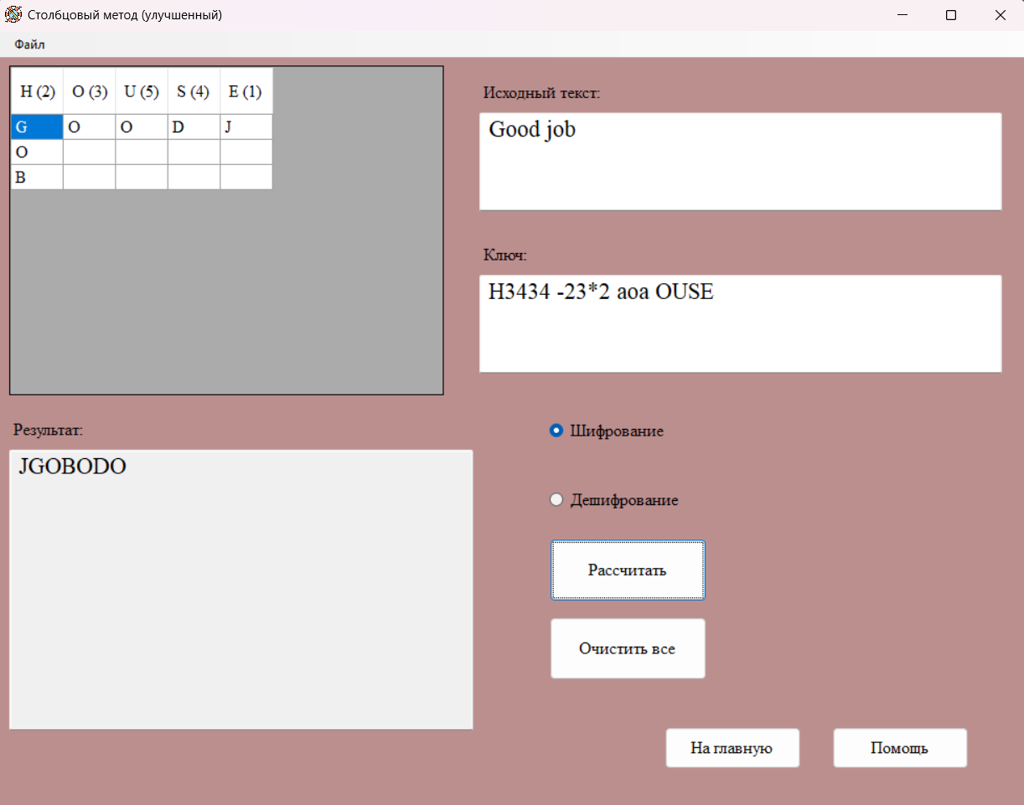
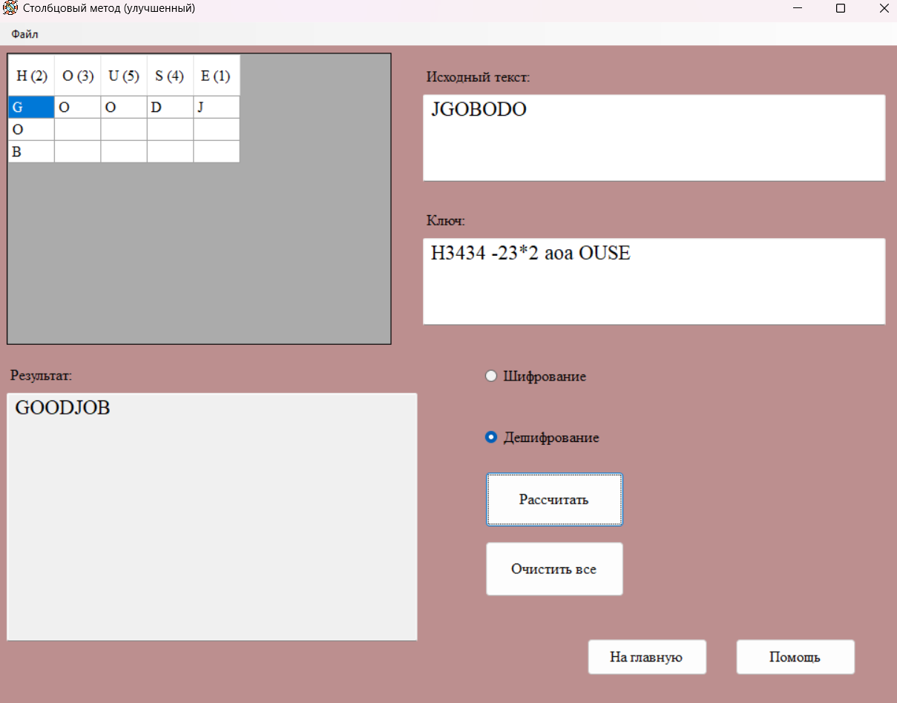
Итог: тест пройден
- Значение ключа с недопустимыми символами:
Тестовая фраза: PRETTYGIRL
Ключ: 4- // A при
Таблица:
A | A | A | A
1 | 2 | 3 | 4
P
R | E
T | T | Y
G | I | R | L
Шифротекст: PRTGETIYRL
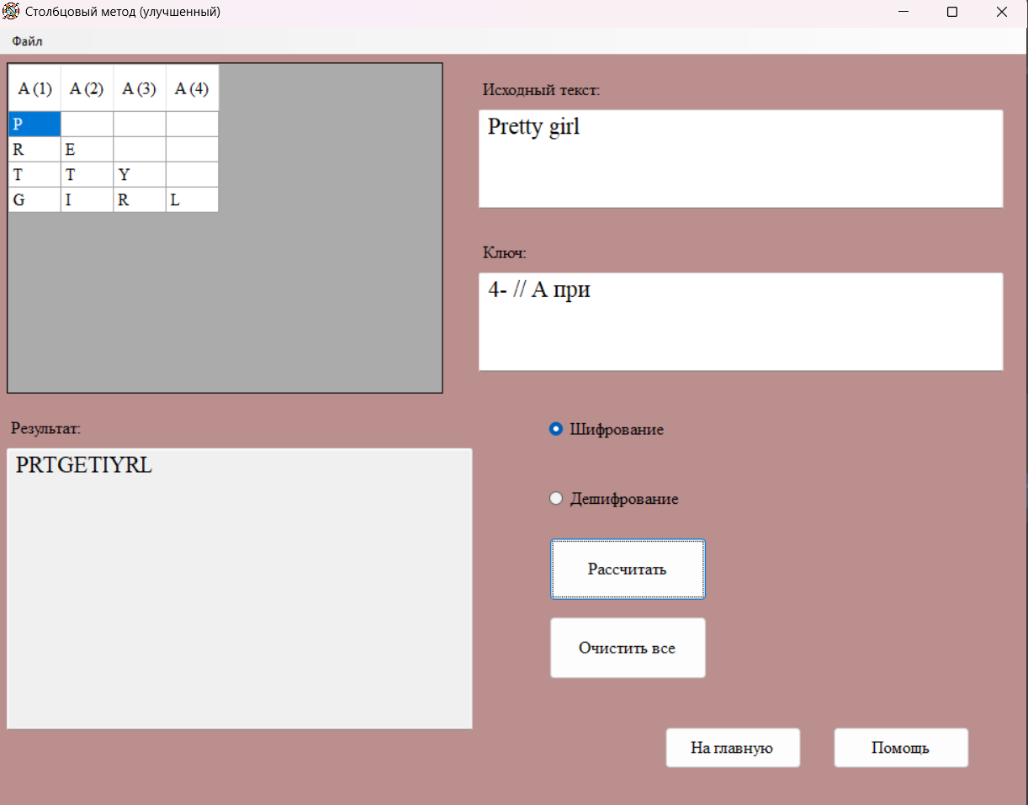
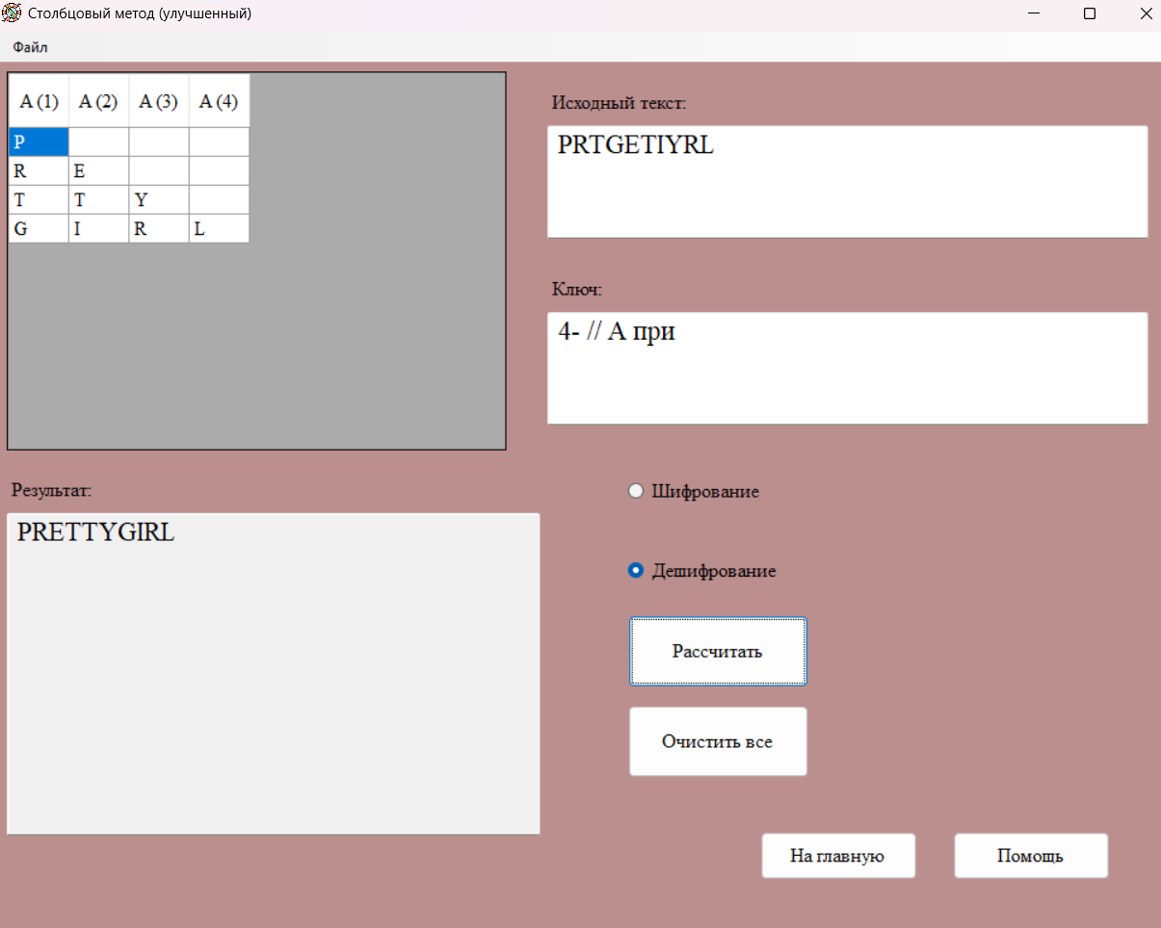
Итог: тест пройден

Алгоритм Виженера (самогенерирующийся ключ)

Таблица подстановки
 | А | Б | В | Г | Д | Е | Ё | Ж | З | И | Й | К | Л | М | Н | О | П | Р | С | Т | У | Ф | Х | Ц | Ч | Ш | Щ | Ъ | Ы | Ь | Э | Ю | Я
А | А | Б | В | Г | Д | Е | Ё | Ж | З | И | Й | К | Л | М | Н | О | П | Р | С | Т | У | Ф | Х | Ц | Ч | Ш | Щ | Ъ | Ы | Ь | Э | Ю | Я
Б | Б | В | Г | Д | Е | Ё | Ж | З | И | Й | К | Л | М | Н | О | П | Р | С | Т | У | Ф | Х | Ц | Ч | Ш | Щ | Ъ | Ы | Ь | Э | Ю | Я | А
В | В | Г | Д | Е | Ё | Ж | З | И | Й | К | Л | М | Н | О | П | Р | С | Т | У | Ф | Х | Ц | Ч | Ш | Щ | Ъ | Ы | Ь | Э | Ю | Я | А | Б
Г | Г | Д | Е | Ё | Ж | З | И | Й | К | Л | М | Н | О | П | Р | С | Т | У | Ф | Х | Ц | Ч | Ш | Щ | Ъ | Ы | Ь | Э | Ю | Я | А | Б | В
Д | Д | Е | Ё | Ж | З | И | Й | К | Л | М | Н | О | П | Р | С | Т | У | Ф | Х | Ц | Ч | Ш | Щ | Ъ | Ы | Ь | Э | Ю | Я | А | Б | В | Г
Е | Е | Ё | Ж | З | И | Й | К | Л | М | Н | О | П | Р | С | Т | У | Ф | Х | Ц | Ч | Ш | Щ | Ъ | Ы | Ь | Э | Ю | Я | А | Б | В | Г | Д
Ё | Ё | Ж | З | И | Й | К | Л | М | Н | О | П | Р | С | Т | У | Ф | Х | Ц | Ч | Ш | Щ | Ъ | Ы | Ь | Э | Ю | Я | А | Б | В | Г | Д | Е
Ж | Ж | З | И | Й | К | Л | М | Н | О | П | Р | С | Т | У | Ф | Х | Ц | Ч | Ш | Щ | Ъ | Ы | Ь | Э | Ю | Я | А | Б | В | Г | Д | Е | Ё
З | З | И | Й | К | Л | М | Н | О | П | Р | С | Т | У | Ф | Х | Ц | Ч | Ш | Щ | Ъ | Ы | Ь | Э | Ю | Я | А | Б | В | Г | Д | Е | Ё | Ж
И | И | Й | К | Л | М | Н | О | П | Р | С | Т | У | Ф | Х | Ц | Ч | Ш | Щ | Ъ | Ы | Ь | Э | Ю | Я | А | Б | В | Г | Д | Е | Ё | Ж | З
Й | Й | К | Л | М | Н | О | П | Р | С | Т | У | Ф | Х | Ц | Ч | Ш | Щ | Ъ | Ы | Ь | Э | Ю | Я | А | Б | В | Г | Д | Е | Ё | Ж | З | И
К | К | Л | М | Н | О | П | Р | С | Т | У | Ф | Х | Ц | Ч | Ш | Щ | Ъ | Ы | Ь | Э | Ю | Я | А | Б | В | Г | Д | Е | Ё | Ж | З | И | Й
Л | Л | М | Н | О | П | Р | С | Т | У | Ф | Х | Ц | Ч | Ш | Щ | Ъ | Ы | Ь | Э | Ю | Я | А | Б | В | Г | Д | Е | Ё | Ж | З | И | Й | К
М | М | Н | О | П | Р | С | Т | У | Ф | Х | Ц | Ч | Ш | Щ | Ъ | Ы | Ь | Э | Ю | Я | А | Б | В | Г | Д | Е | Ё | Ж | З | И | Й | К | Л
Н | Н | О | П | Р | С | Т | У | Ф | Х | Ц | Ч | Ш | Щ | Ъ | Ы | Ь | Э | Ю | Я | А | Б | В | Г | Д | Е | Ё | Ж | З | И | Й | К | Л | М
О | О | П | Р | С | Т | У | Ф | Х | Ц | Ч | Ш | Щ | Ъ | Ы | Ь | Э | Ю | Я | А | Б | В | Г | Д | Е | Ё | Ж | З | И | Й | К | Л | М | Н
П | П | Р | С | Т | У | Ф | Х | Ц | Ч | Ш | Щ | Ъ | Ы | Ь | Э | Ю | Я | А | Б | В | Г | Д | Е | Ё | Ж | З | И | Й | К | Л | М | Н | О
Р | Р | С | Т | У | Ф | Х | Ц | Ч | Ш | Щ | Ъ | Ы | Ь | Э | Ю | Я | А | Б | В | Г | Д | Е | Ё | Ж | З | И | Й | К | Л | М | Н | О | П
С | С | Т | У | Ф | Х | Ц | Ч | Ш | Щ | Ъ | Ы | Ь | Э | Ю | Я | А | Б | В | Г | Д | Е | Ё | Ж | З | И | Й | К | Л | М | Н | О | П | Р
Т | Т | У | Ф | Х | Ц | Ч | Ш | Щ | Ъ | Ы | Ь | Э | Ю | Я | А | Б | В | Г | Д | Е | Ё | Ж | З | И | Й | К | Л | М | Н | О | П | Р | С
У | У | Ф | Х | Ц | Ч | Ш | Щ | Ъ | Ы | Ь | Э | Ю | Я | А | Б | В | Г | Д | Е | Ё | Ж | З | И | Й | К | Л | М | Н | О | П | Р | С | Т
Ф | Ф | Х | Ц | Ч | Ш | Щ | Ъ | Ы | Ь | Э | Ю | Я | А | Б | В | Г | Д | Е | Ё | Ж | З | И | Й | К | Л | М | Н | О | П | Р | С | Т | У
Х | Х | Ц | Ч | Ш | Щ | Ъ | Ы | Ь | Э | Ю | Я | А | Б | В | Г | Д | Е | Ё | Ж | З | И | Й | К | Л | М | Н | О | П | Р | С | Т | У | Ф
Ц | Ц | Ч | Ш | Щ | Ъ | Ы | Ь | Э | Ю | Я | А | Б | В | Г | Д | Е | Ё | Ж | З | И | Й | К | Л | М | Н | О | П | Р | С | Т | У | Ф | Х
Ч | Ч | Ш | Щ | Ъ | Ы | Ь | Э | Ю | Я | А | Б | В | Г | Д | Е | Ё | Ж | З | И | Й | К | Л | М | Н | О | П | Р | С | Т | У | Ф | Х | Ц
Ш | Ш | Щ | Ъ | Ы | Ь | Э | Ю | Я | А | Б | В | Г | Д | Е | Ё | Ж | З | И | Й | К | Л | М | Н | О | П | Р | С | Т | У | Ф | Х | Ц | Ч
Щ | Щ | Ъ | Ы | Ь | Э | Ю | Я | А | Б | В | Г | Д | Е | Ё | Ж | З | И | Й | К | Л | М | Н | О | П | Р | С | Т | У | Ф | Х | Ц | Ч | Ш
Ъ | Ъ | Ы | Ь | Э | Ю | Я | А | Б | В | Г | Д | Е | Ё | Ж | З | И | Й | К | Л | М | Н | О | П | Р | С | Т | У | Ф | Х | Ц | Ч | Ш | Щ
Ы | Ы | Ь | Э | Ю | Я | А | Б | В | Г | Д | Е | Ё | Ж | З | И | Й | К | Л | М | Н | О | П | Р | С | Т | У | Ф | Х | Ц | Ч | Ш | Щ | Ъ
Ь | Ь | Э | Ю | Я | А | Б | В | Г | Д | Е | Ё | Ж | З | И | Й | К | Л | М | Н | О | П | Р | С | Т | У | Ф | Х | Ц | Ч | Ш | Щ | Ъ | Ы
Э | Э | Ю | Я | А | Б | В | Г | Д | Е | Ё | Ж | З | И | Й | К | Л | М | Н | О | П | Р | С | Т | У | Ф | Х | Ц | Ч | Ш | Щ | Ъ | Ы | Ь
Ю | Ю | Я | А | Б | В | Г | Д | Е | Ё | Ж | З | И | Й | К | Л | М | Н | О | П | Р | С | Т | У | Ф | Х | Ц | Ч | Ш | Щ | Ъ | Ы | Ь | Э
Я | Я | А | Б | В | Г | Д | Е | Ё | Ж | З | И | Й | К | Л | М | Н | О | П | Р | С | Т | У | Ф | Х | Ц | Ч | Ш | Щ | Ъ | Ы | Ь | Э | Ю

Таблица номеров букв в алфавите

А | 0 | М | 13 | Щ | 26
Б | 1 | Н | 14 | Ъ | 27
В | 2 | О | 15 | Ы | 28
Г | 3 | П | 16 | Ь | 29
Д | 4 | Р | 17 | Э | 30
Е | 5 | С | 18 | Ю | 31
Ё | 6 | Т | 19 | Я | 32
Ж | 7 | У | 20
З | 8 | Ф | 21
И | 9 | X | 22
Й | 10 | Ц | 23
К | 11 | Ч | 24
Л | 12 | Ш | 25

- Дымовое тестирование:
Тестовая фраза: ПРЕКРАСНЫЙ ДЕНЬ
Ключ: СОН
П | Р | Е | К | Р | А | С | Н | Ы | Й | Д | Е | Н | Ь
С | О | Н | С | О | Н | С | О | Н | С | О | Н | С | О
Б | Я | Т | Ъ | Б | Е | Ь | Ю | Ы | Ы | С | А | Ч | А
Шифротекст: БЯТЪБЕЬЮЫЫ САЧА
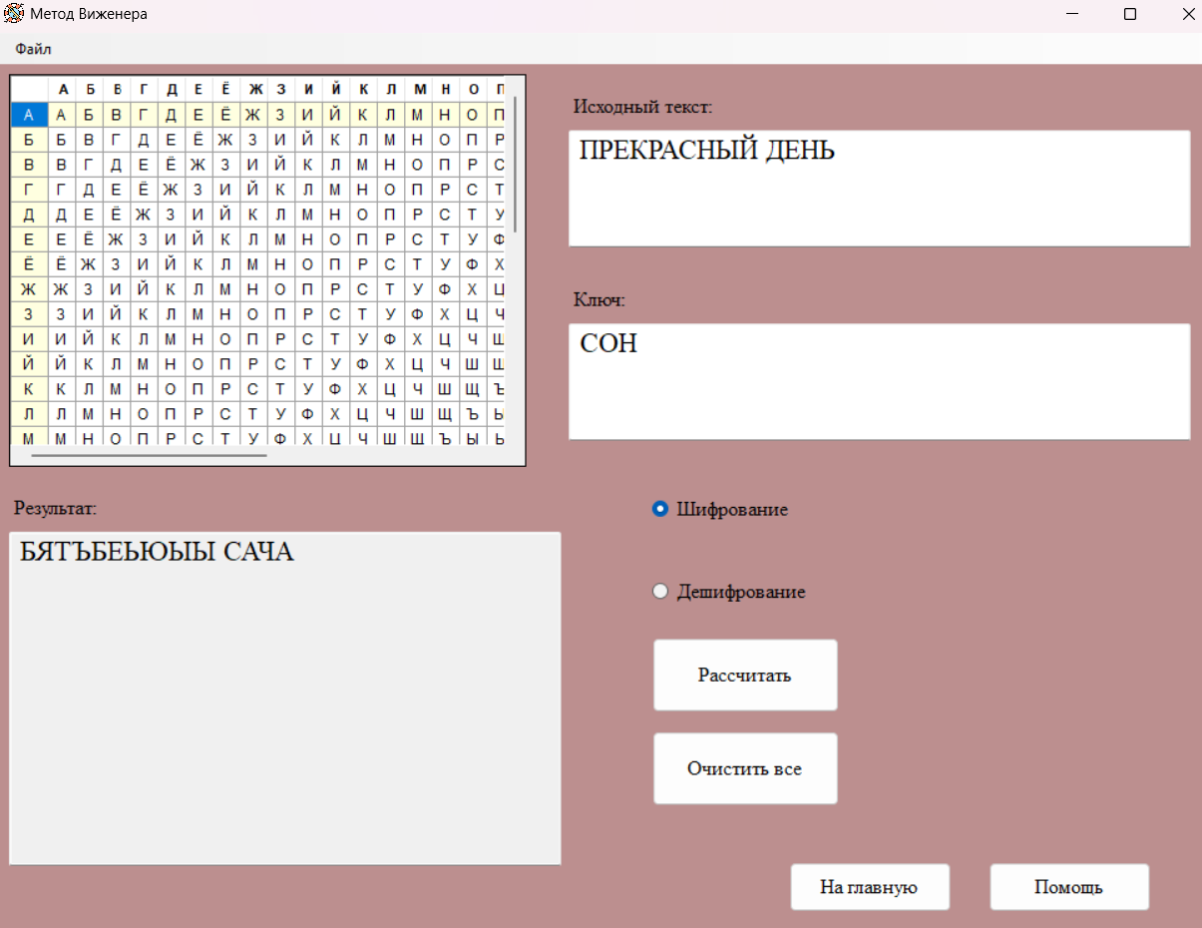
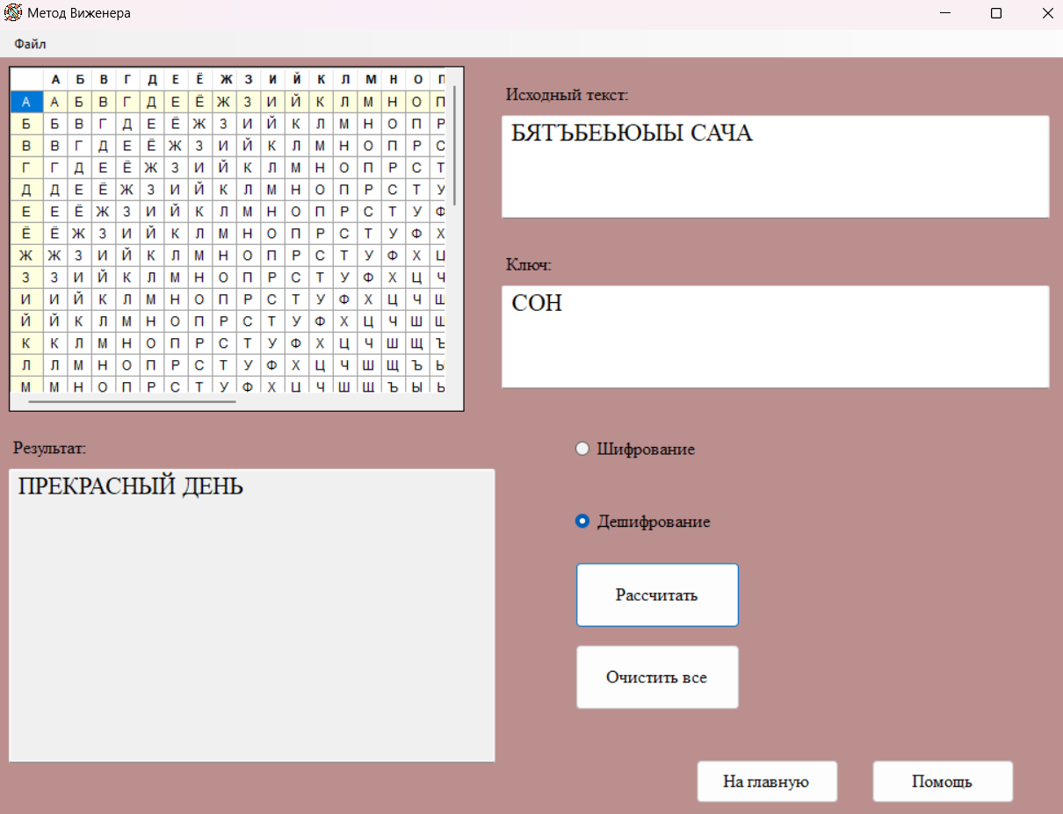
Итог: тест пройден

- Дымовое тестирование:
Тестовая фраза: ПЛ45.ОХОGhЕ УТ--РО
Ключ: МЕСЯЦ
П | Л | О | Х | О | Е | У | Т | Р | О
М | Е | С | Я | Ц | М | Е | С | Я | Ц
Ь | Р | А | Ф | Е | Ф | Я | Б | Ё | Э
Шифротекст: ЬРАФЕФ ЯБЁЭ
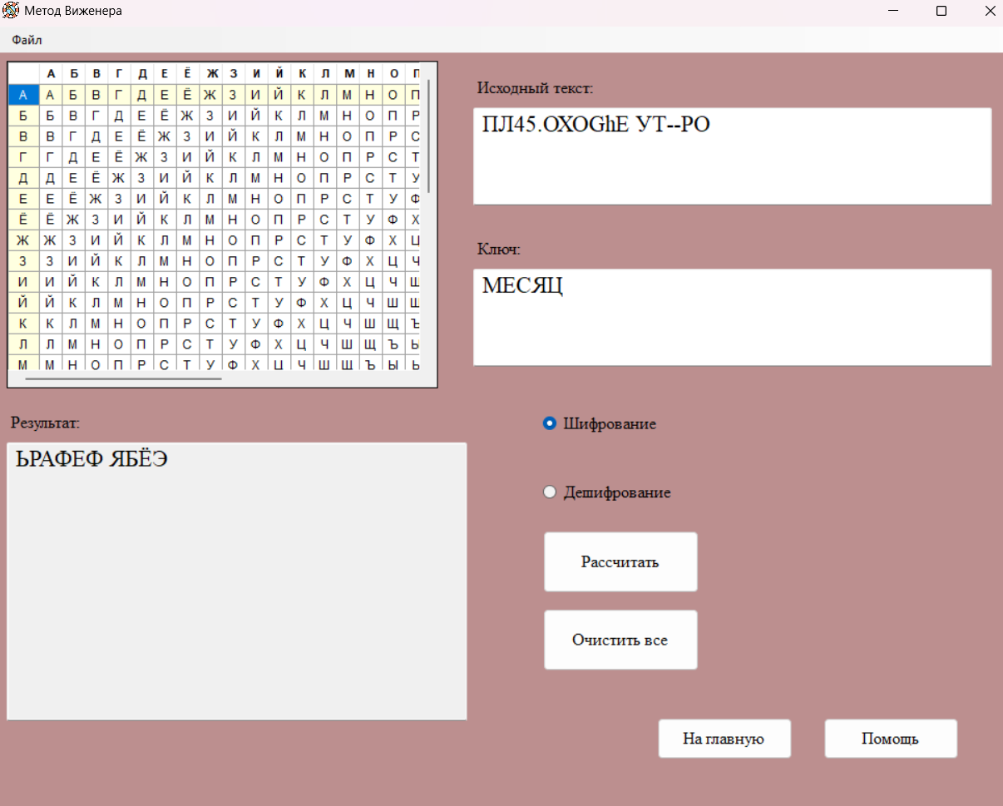
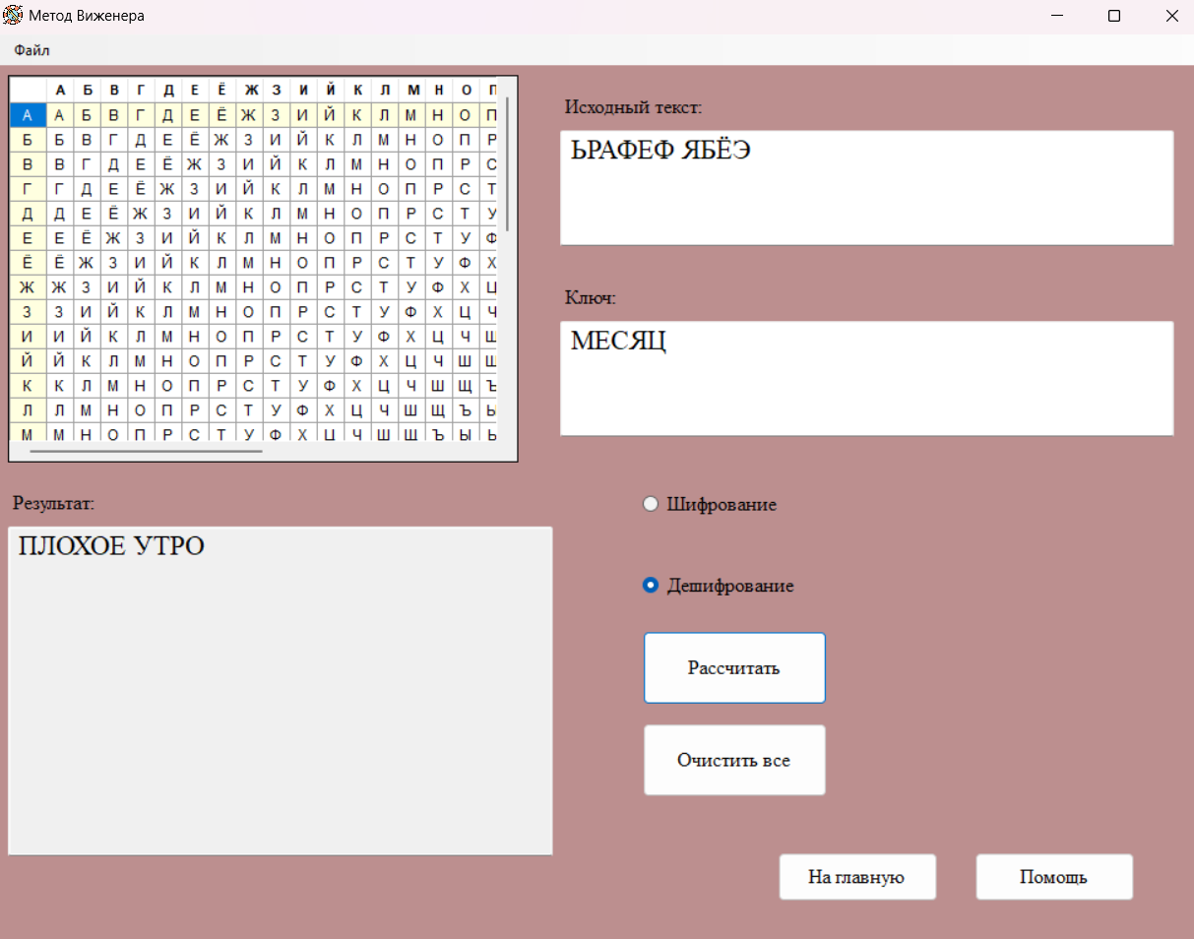
Итог: тест пройден

- Исходный текст с буквой Ё:
Тестовая фраза: КРАСИВАЯ ЁЛКА
Ключ: ГОД
К | Р | А | С | И | В | А | Я | Ё | Л | К | А
Г | О | Д | Г | О | Д | Г | О | Д | Г | О | Д
Н | Я | Д | Ь | Щ | В | С | З | З | Л | Й | Ё
Шифротекст: НЯДЬЩВСЗ ЗЛЙЁ
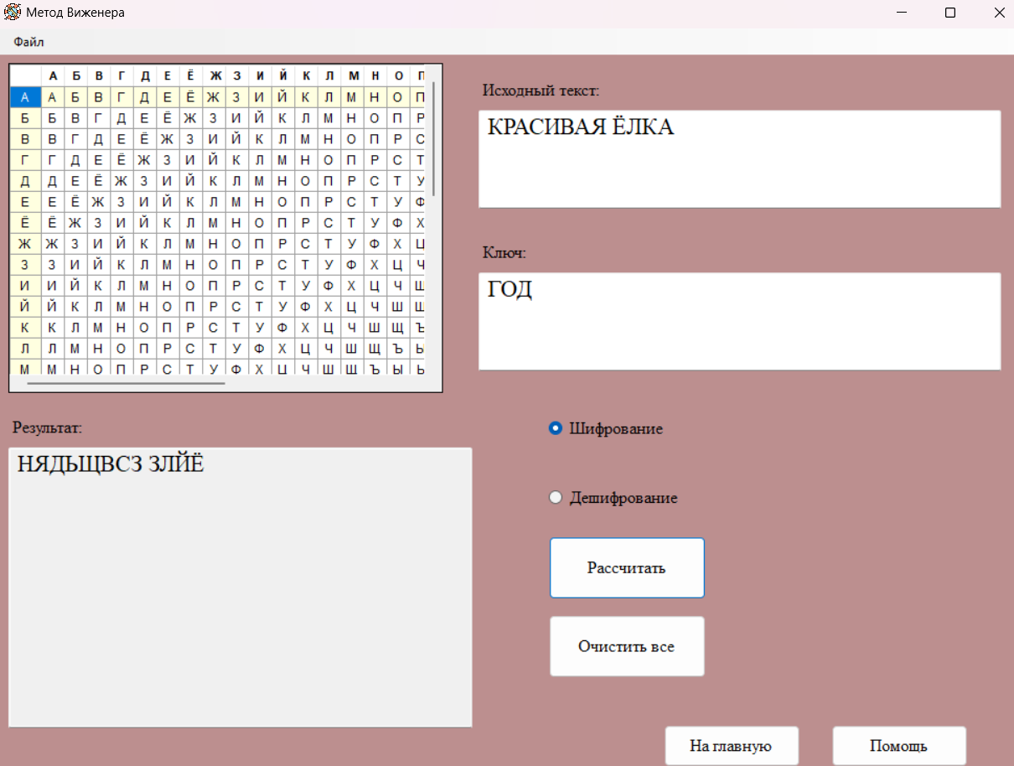
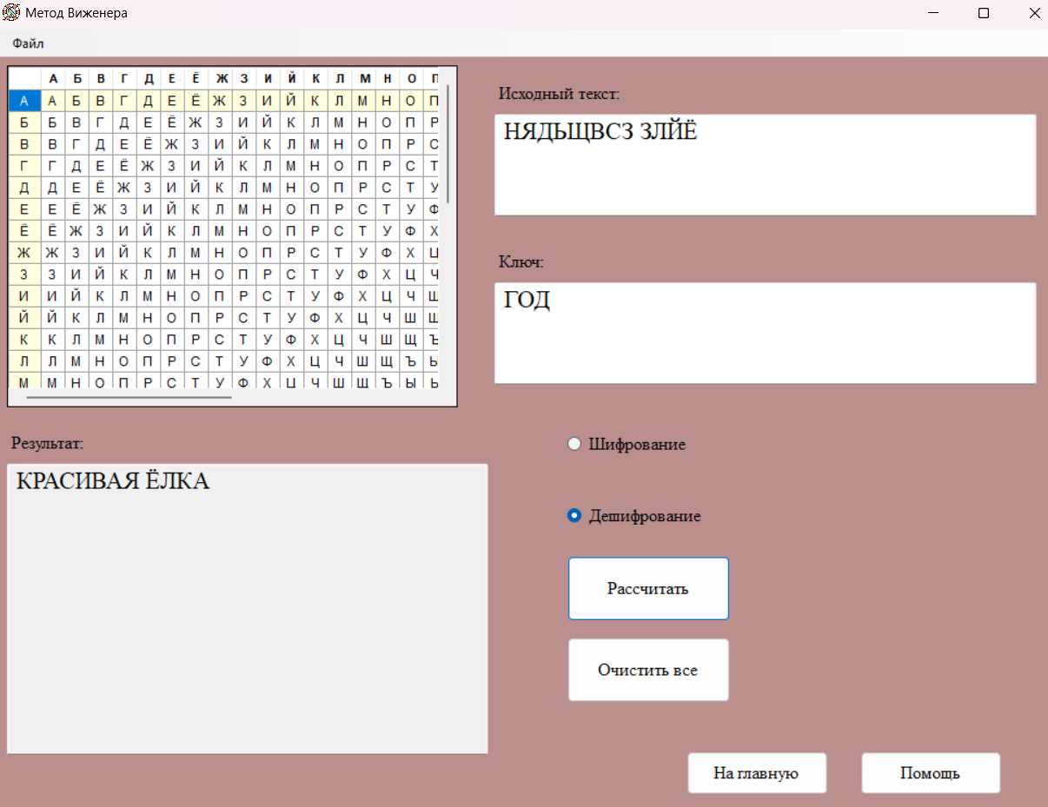
Итог: тест пройден

- Исходный текст с буквой Ё:
Тестовая фраза: Д==АЛЁКИ35Й П/?УТЬ
Ключ: СВ-=Я23ЗЬ
Д | А | Л | Ё | К | И | Й | П | У | Т | Ь
С | В | Я | З | Ь | С | В | Я | З | Ь | С
Х | В | К | Н | Ж | М | Й | Ы | Щ | Э | Е
Шифротекст: ХВКНЖМЙ ЫЩЭЕ
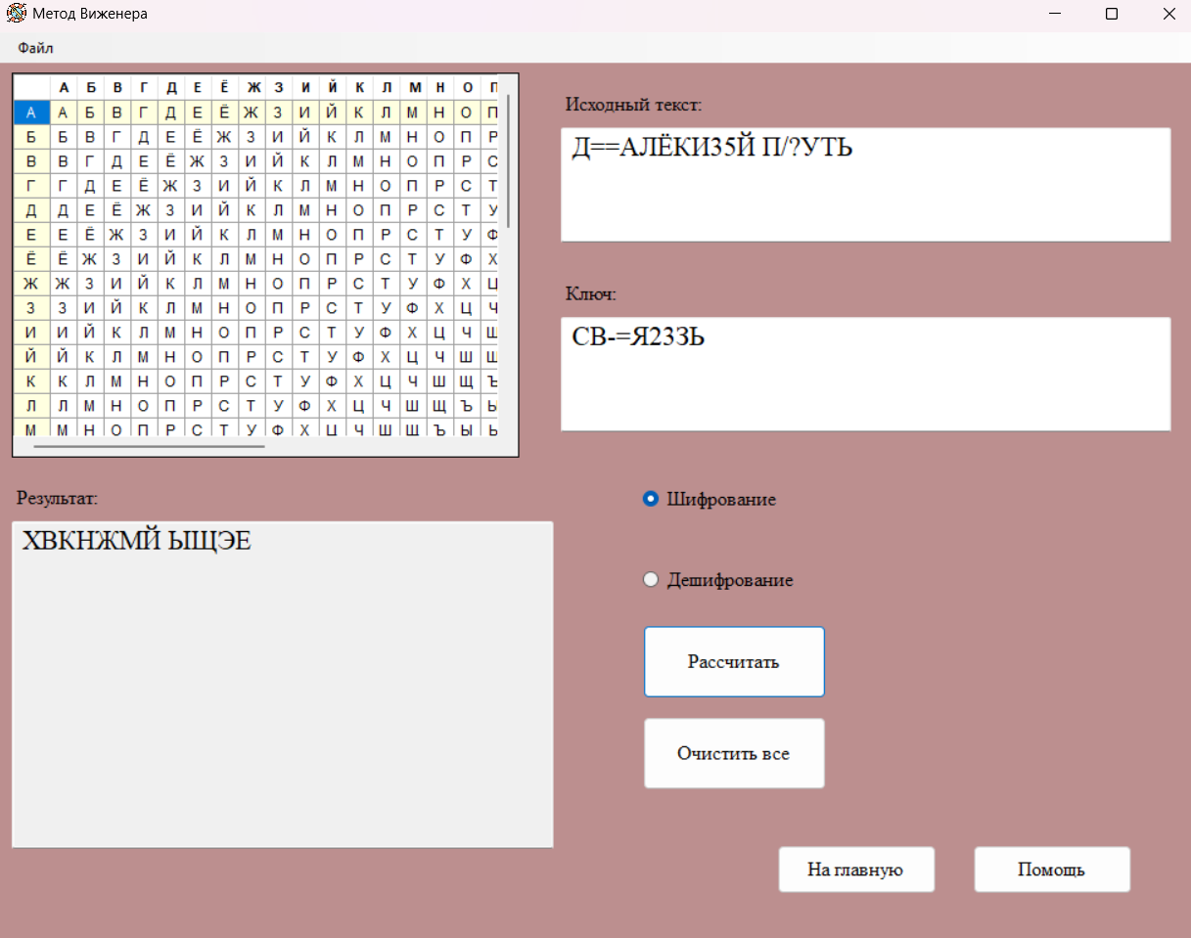
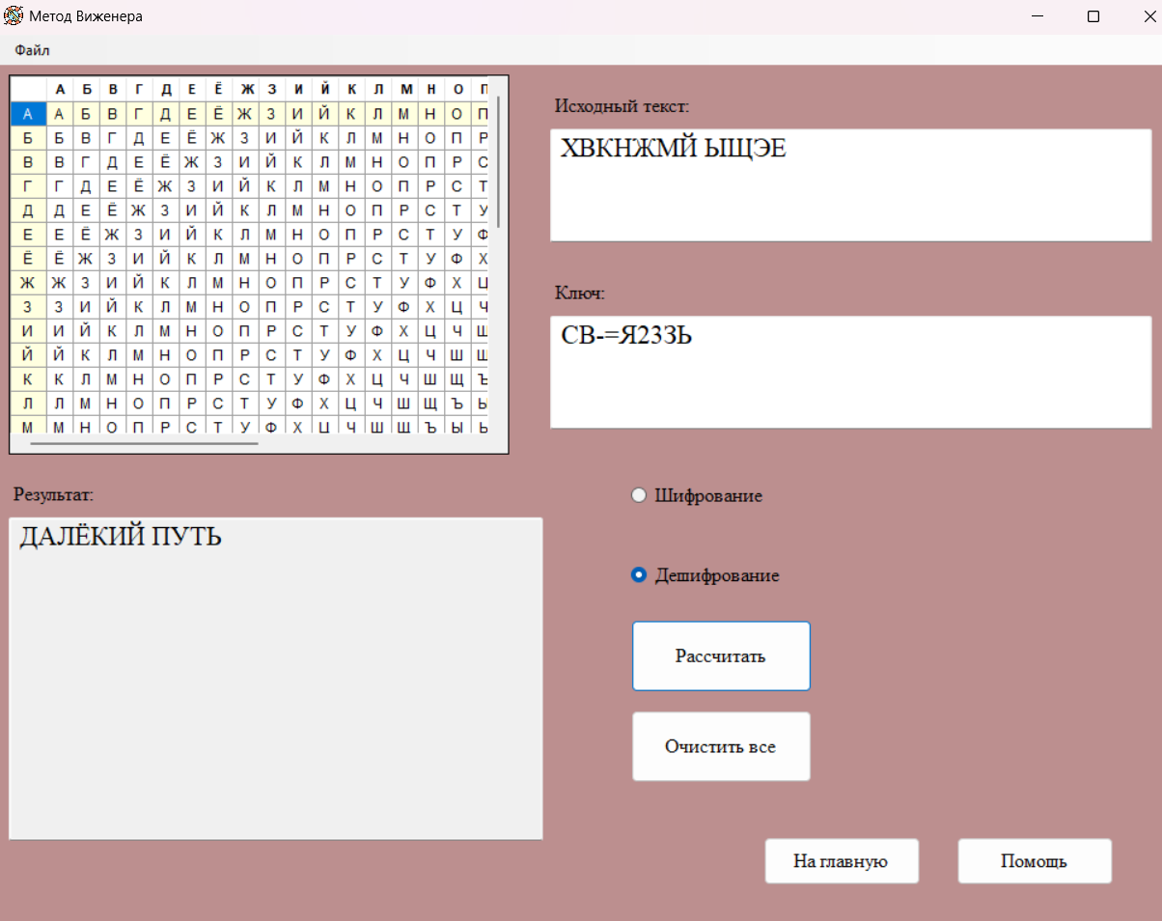
Итог: тест пройден

Работа с файлами

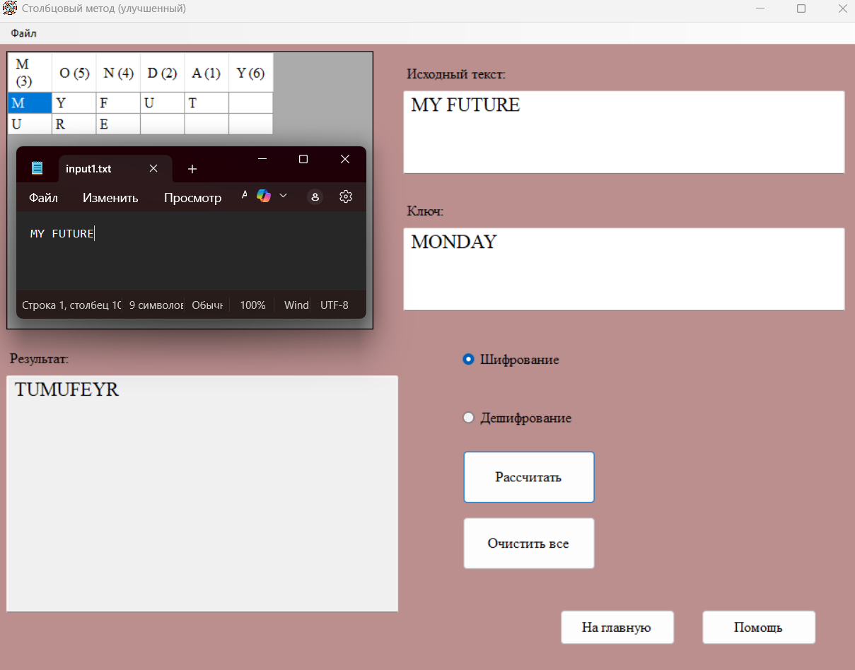
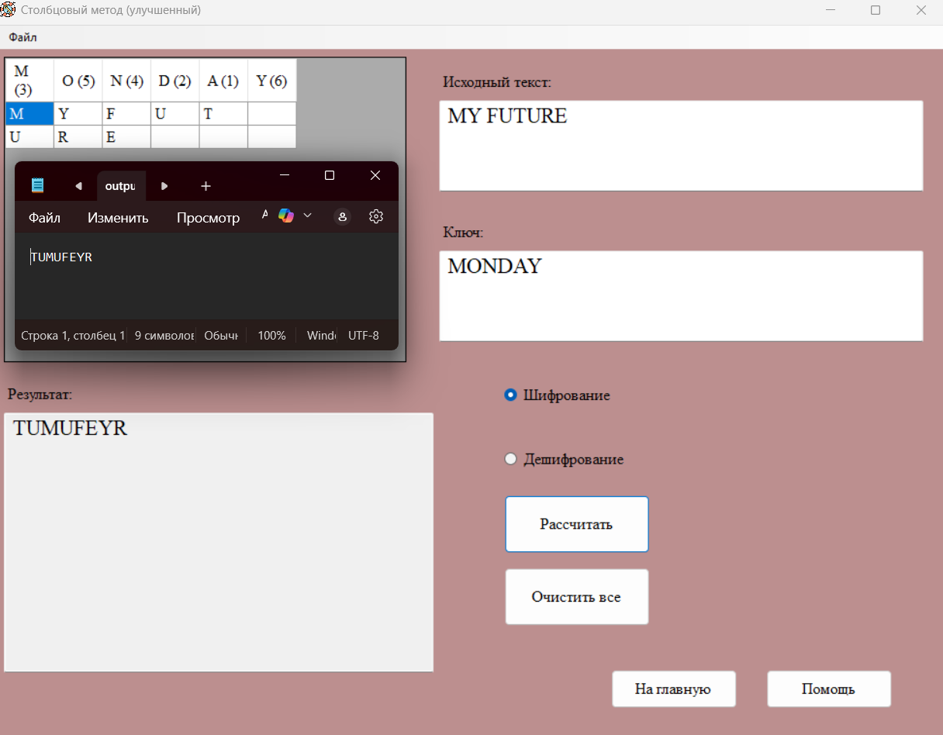

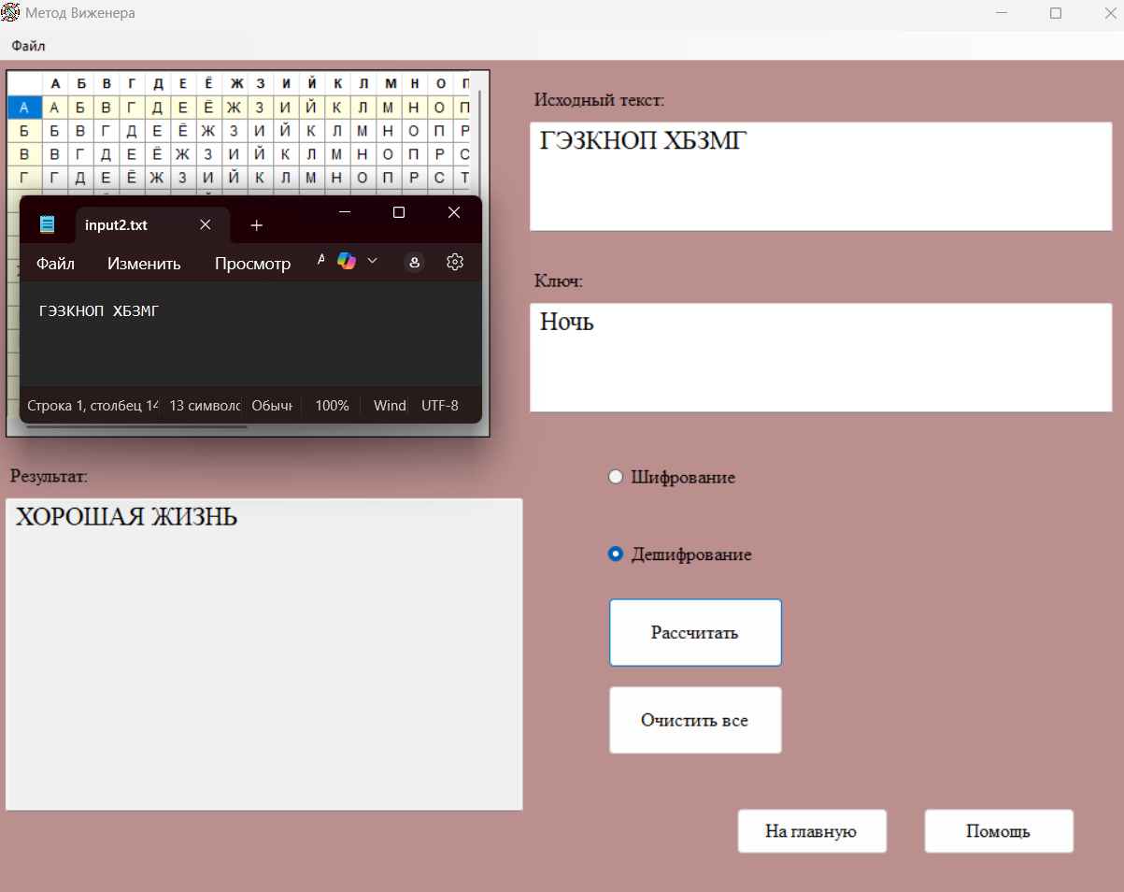
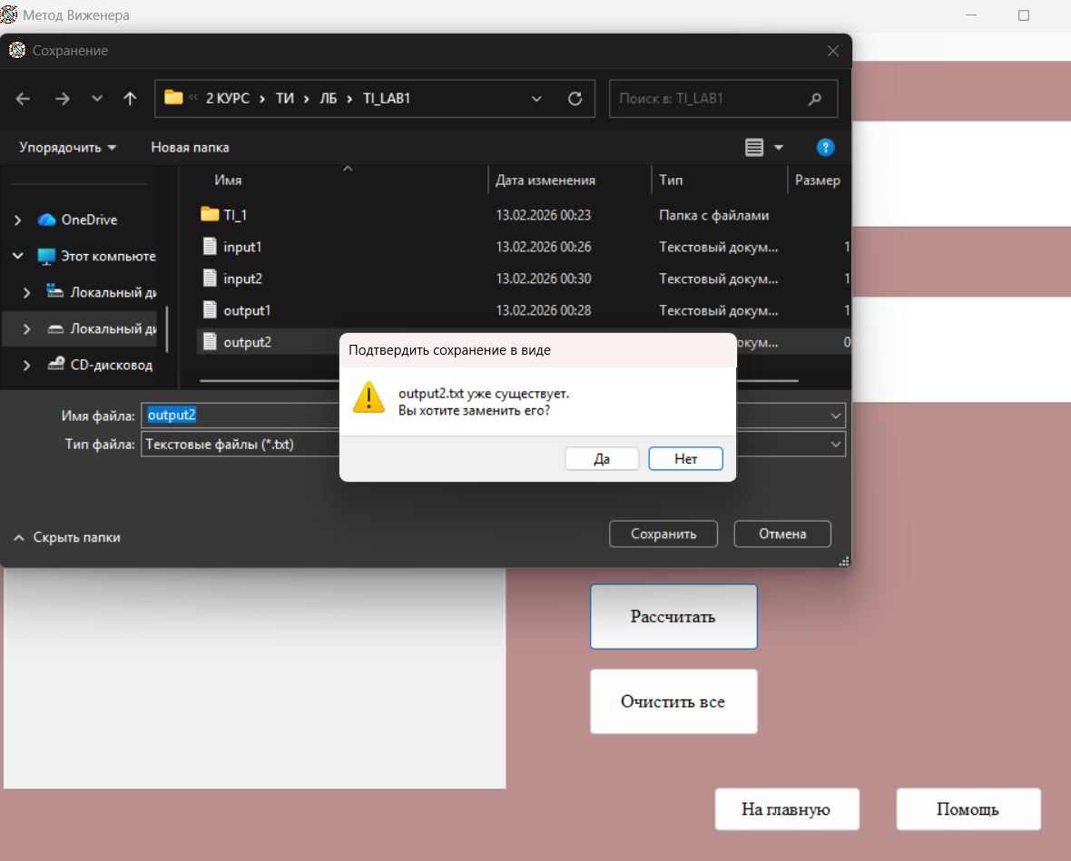
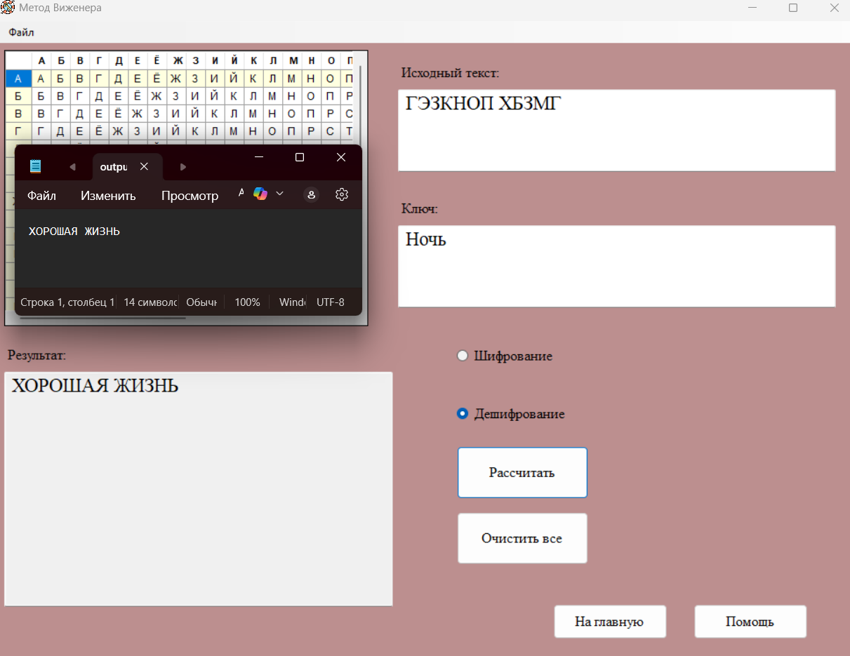

Вывод

На основе анализа работы можно сделать вывод, что два реализованных метода шифрования принципиально различаются: столбцовый метод относится к перестановочным шифрам, а алгоритм Виженера с самогенерирующимся ключом – к подстановочным. Столбцовый метод прост в реализации, работает быстро и не изменяет сами символы, а лишь меняет их порядок, что делает его крайне уязвимым к атакам на основе известного открытого текста, а также к взлому при коротком или повторяющемся ключе. Количество уникальных перестановок напрямую зависит от длины ключа и отсутствия в нем повторяющихся букв, поэтому для повышения стойкости следует использовать ключи длиной не менее 10–12 символов с уникальными буквами. Однако очень длинный ключ может привести к пустым ячейкам в таблице шифрования, что снижает безопасность и упрощает доступ к информации.
Алгоритм Виженера с самогенерирующимся ключом обеспечивает гораздо более высокую криптостойкость за счет того, что ключевая последовательность не повторяется периодически, а заменяется другими символами шифротекста, что позволяет шифровать текст любой длины даже при относительно коротком начальном ключе. Однако этот метод более чувствителен к ошибкам ввода и одна ошибка при расшифровке может сделать нечитаемым весь последующий текст.
Таким образом, столбцовый метод целесообразно применять в задачах, где важна наглядность и скорость, тогда как алгоритм Виженера с самогенерирующимся ключом является более надежным для практического использования, особенно при работе с длинными текстами.

